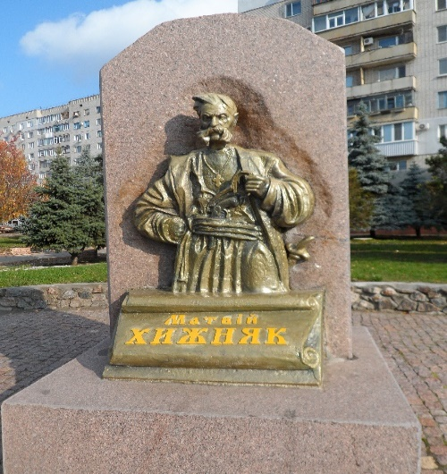
Хижняковському, першому поселенцю на території майбутнього міста Павлоград. Соборна площа, яка знаходиться на перехресті вул. Центральної та Соборної- головна площа міста ,на якій відбуваються різні міські заходи ,фестивалі ,конкурси. Найулюбленішим місцем відпочинку в центрі міста -є сквер ім.Т.Г.Шевченка.
Багато є в м. Павлограді визначних та історичних місць і головною метою є увага громадськості до збереження пам’яток історії, які ми повинні зберегти для майбутніх поколінь.

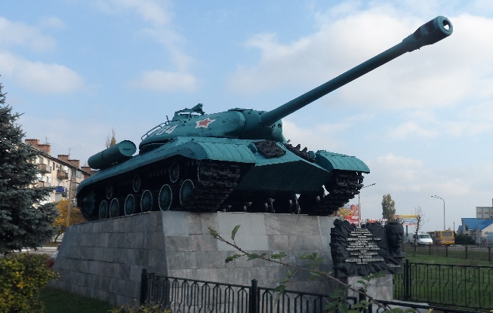

Т.І.Ведмідь, директор Павлоградського історико-краєзнавчого музею

